TP4501

Стенд для телевизоров и аудио-видео систем с креплением для телевизора

ТРИ ВАРИАНТА СБОРКИ

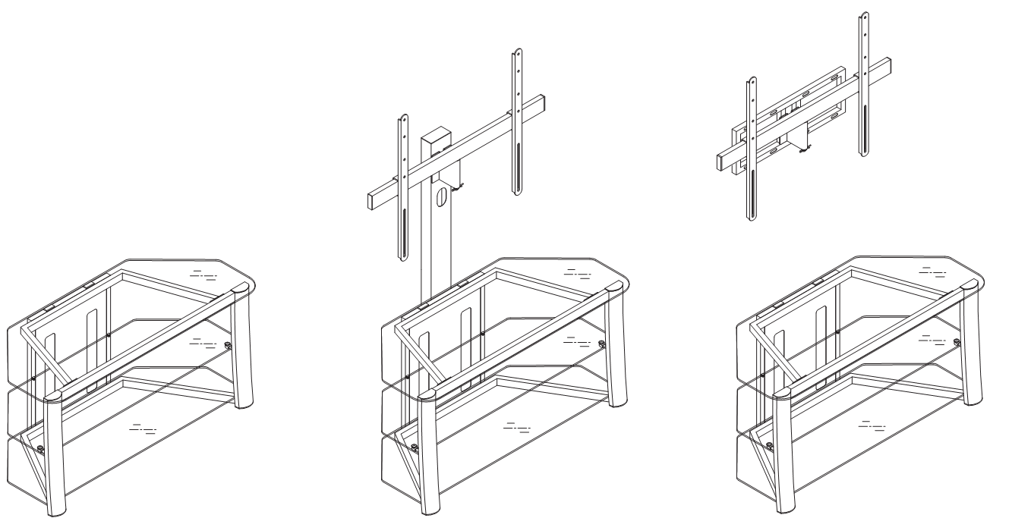

ОПЦИЯ 1 | ОПЦИЯ 2 | ОПЦИЯ 3
Стенд для телевизора и аудио-видео систем без крепления для телевизора | Стенд с использованием крепления для  телевизора | Стенд с настенной установкой телевизора

ИНСТРУКЦИЯ ПО СБОРКЕ
Патентная заявка находится на рассмотрении
Изготовлено в Китае
Итальянский дизайн

Не выбрасывайте эту инструкцию M1_020410v1Т



Для Вашей собственной безопасности, соблюдайте следующие меры предосторожности:

! Не устанавливайте на полки предметы (или опору телевизора), вес которых превышает максимальные значения 57 кг телевизора 22 кг для каждой нижней средней полки Более тяжелые компоненты всегда устанавливайте на нижнюю полку.
! Настенную установку выполнять только на деревянные элементы стен или на бетонные стены. Не пытайтесь выполнять настенную установку на стены из сухой штукатурки.
! Максимальный вес Вашего телевизора не должен превышать максимальный вес, предусмотренный для настенной установки.
! Перед передвижением всего стенда всегда снимайте с него телевизор и другую аппаратуру.
! Будьте осторожны при передвижении стенда, когда в него установлены стеклянные полки и/или на нем находится аппаратура, так как это может вызвать рассоединение и падение полок и других частей.
! При использовании этого стенда он должен быть расположен на плоской, прочной и горизонтальной поверхности.
! Не опирайтесь на телевизор, когда он установлен на стенд.
! Не взбирайтесь на стенд и не наступайте на него.
! Не ударяйте и не прилагайте свой собственный вес на стеклянные полки.
! Данное изделие спроектировано так, чтобы устанавливаться и применяться только в соответствии с этим руководством. Компания «Bell’O International Corp» не будет нести ответственности за невыполнение указаний, приведенных для выполнения правильной сборки, а также за применение этого изделия и неправильное обращение с ним.
! Неправильная установка данного изделия может привести к поломке или серьезному травмированию. Компания «BELInternational Corp» не будет нести ответственности за прямое или косвенное повреждение или травмирование, вызванное неправильной установкой, неправильным применением или неправильной сборкой изделия.
! Если подвешивающие скобы будут крепиться к какой либо другой конструкции, отличной от указанных в этом руководстве, эту установку может выполнять только лицензированный профессиональный исполнитель/монтажник. Несущая структура должна по меньшей мере в четыре раза превышать общий вес монтажных скоб и телевизора. Монтажник несет ответственность за гарантирование пригодности поддерживающей конструкции.
! Монтаж с включенными в комплект крепежными элементами по стандарту UL не предусматривает крепление к металлическим несущим элементы. Для возможности получения крепежных элементов по стандарту UL для монтажа на металлических опорных элементах, предельного веса монитора и указаний по монтажу, пожалуйста, обратитесь в www.bello.com к Вашему розничному продавцу или же к профессиональному монтажнику.
! Тщательно проверьте комплектность на возможную потерю или порчу частей. Никогда не применяйте поврежденные части. Для получения запасных или утерянных частей по данной гарантии, посетите наш веб-сайт www.bello.com или позвоните в наш департамент обслуживания клиентов по номеру телефона 1-888-235-7646. Пожалуйста, при этом имейте при себе заводской номер, код данных, номер части и Ваш чек о продаже или иное подтверждение о сделанной покупке для ссылки. Компания BELO отправит Вам любые необходимые запасные части в соединенных Штатах или в Канаде за наш счет.
! Спецификации могут изменяться без специального уведомления.
В любое время, если Вам неясны указания или Вы нуждаетесь в помощи, контактируйте с нашей клиентской службой по номерам: 1-888-235-76-56 (США/Канада) или +1-732-972-1333 (международный) с 9 часов утра до 5 часов вечера по восточному стандартному времени.

ПЕРЕЧЕНЬ ЧАСТЕЙ
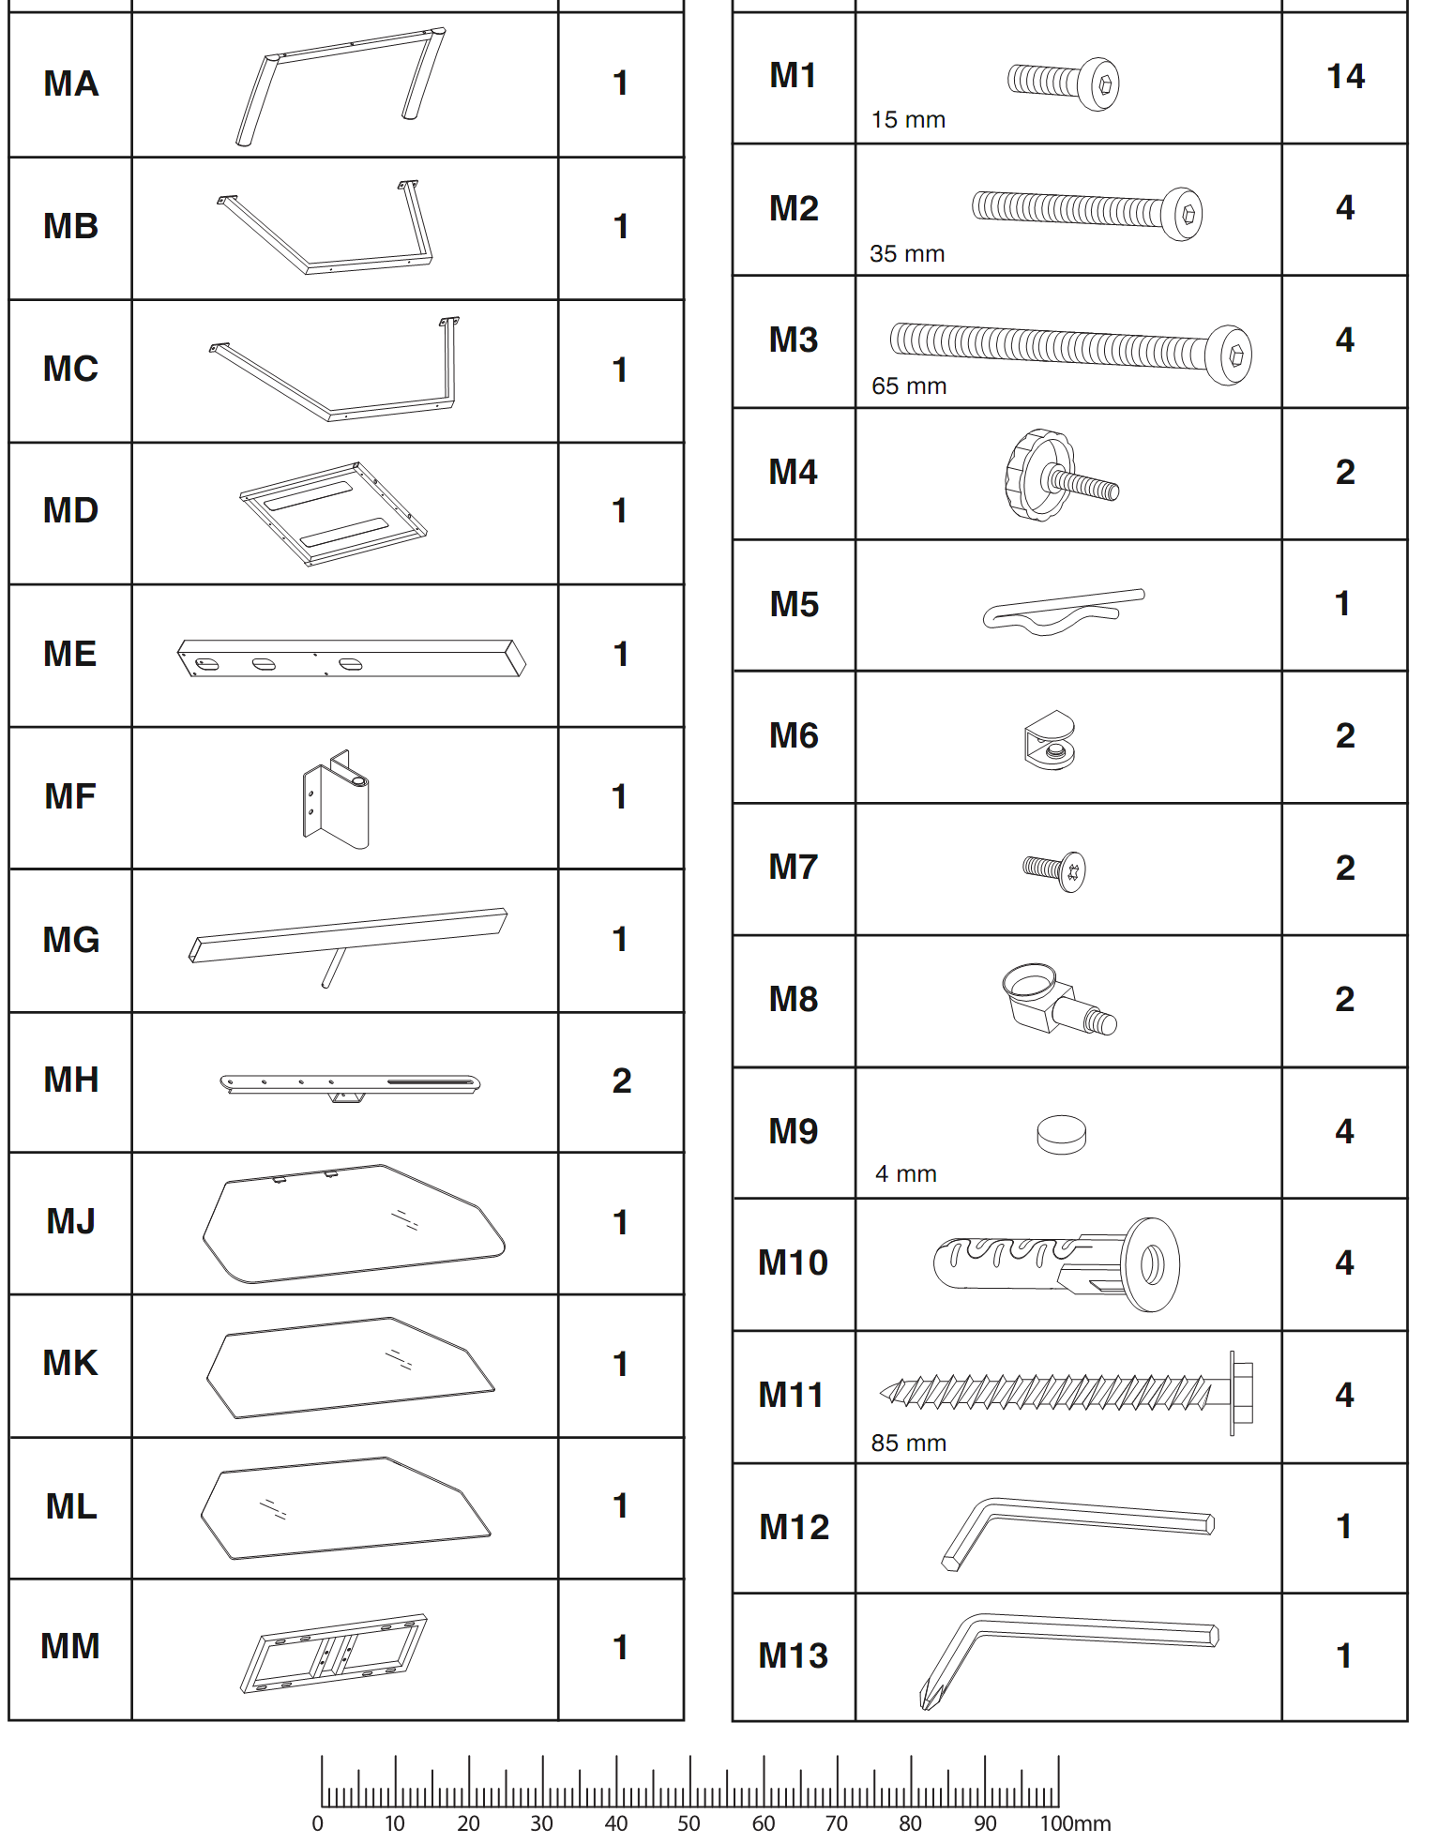  № | Часть | кол-во |  | № | Часть | кол-во

ОПЦИЯ 1:
Стенд для плоскопанельного телевизора без крепления для телевизора
Примечание: Этот стенд рекомендуется собирать вдвоем. Для избегания повреждений в провесе сборки изделие должно собираться на мягкой поверхности.
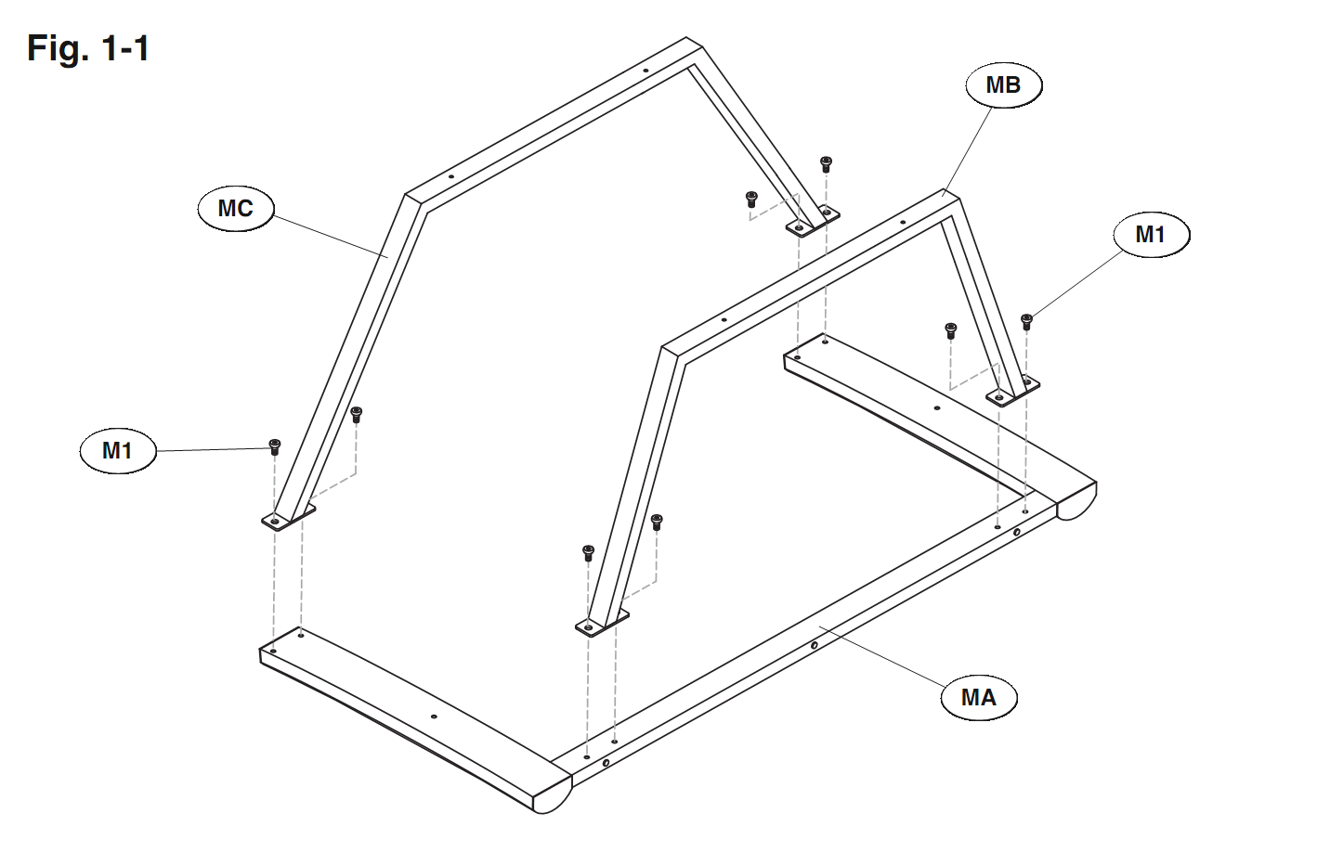
Рис. 1.1

1-1. УСТАНОВИТЬ переднюю раму (MA) лицевой частью вниз на очень мягкую, не абразивную поверхность, проявляя предельную осторожность, чтобы не нанести повреждений на лицевую часть передней рамы.
1-2. ПРИКРЕПИТЬ рамку нижней полки (MC) к передней раме (MA) с помощью четырех болтов длиной 15 мм. (M1). Болты пока полностью не затягивать.
1-3. ПРИКРЕПИТЬ рамку верхней полки (MC) к передней раме (MA) с помощью четырех болтов длиной 15 мм. (M1). Болты пока полностью не затягивать.

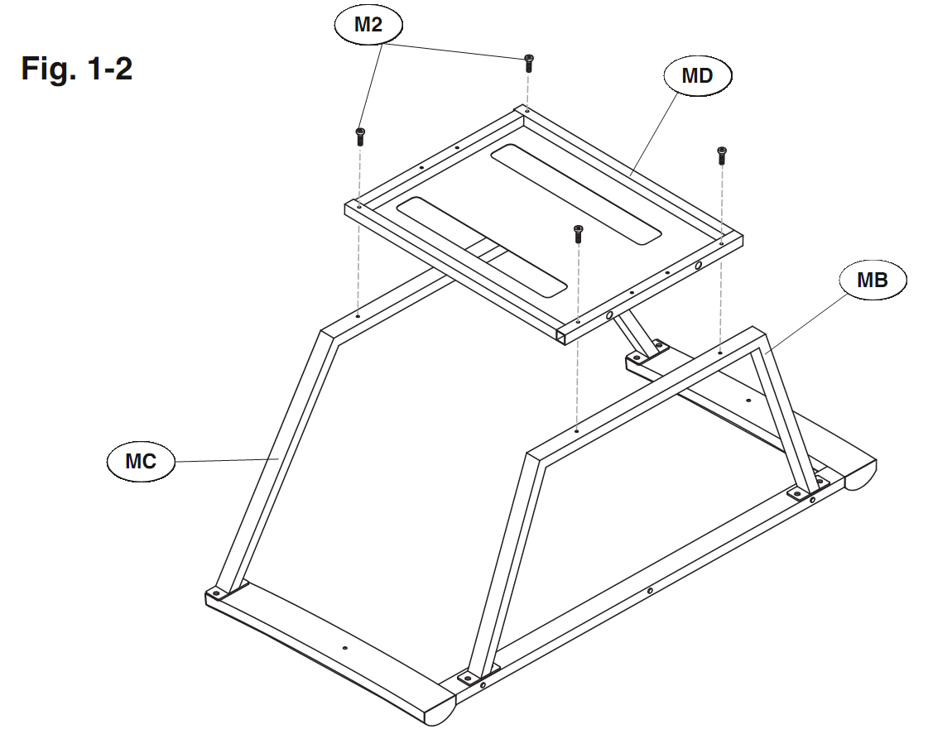
Рис. 1.2

.
1-4. УСТАНОВИТЬ фирменную раму CMS® (Кабельная система) (MD) на предварительно собранный блок, как это показано на рисунке 1-2.
1-5. ПРИКРЕПИТЬ раму CMS® (MD) к рамке нижней полки (MC), используя для этого болты 35 мм (M2). При этом их полностью не затягивать.
1-6. ПРИКРЕПИТЬ раму CMS® (MD) к рамке верхней полки (MB), используя для этого болты 35 мм (M2). При этом их полностью не затягивать.
1-7. ОСТОРОЖНО ПЕРЕВЕРНУТЬ предварительно собранный узел в правильное положение.
1-8. ПОСЛЕ ТОГО, КАК ВСЕ ЧАСТИ СОБРАНЫ ПРАВИЛЬНО, ВОЗВРАТИТЬСЯ К КРЕПЕЖУ И ЗАТЯНУТЬ ВСЕ БОЛТЫ ДО ОТКАЗА.
1-9. После полной сборки УСТАНОВИТЬ стенд на то место, которое он будет занимать постоянно и использоваться.

ПРИМЕЧАНИЕ: ЕСЛИ ВЫ ИСПОЛЬЗУЕТЕ ИЗДЕЛИЕ TP4501 ТОЛЬКО В КАЧЕСТВЕ СТЕНДА ДЛЯ ТЕЛЕВИЗОРА (ОПЦИЯ 1), ПЕРЕЙДИТЕ НА СТРАНИЦУ 17 К УКАЗАНИЯМ ПО УСТАНОВКЕ СТЕКЛЯННОЙ ПОЛКИ.

ОПЦИЯ 2:
Стенд с подвесным креплением для телевизора

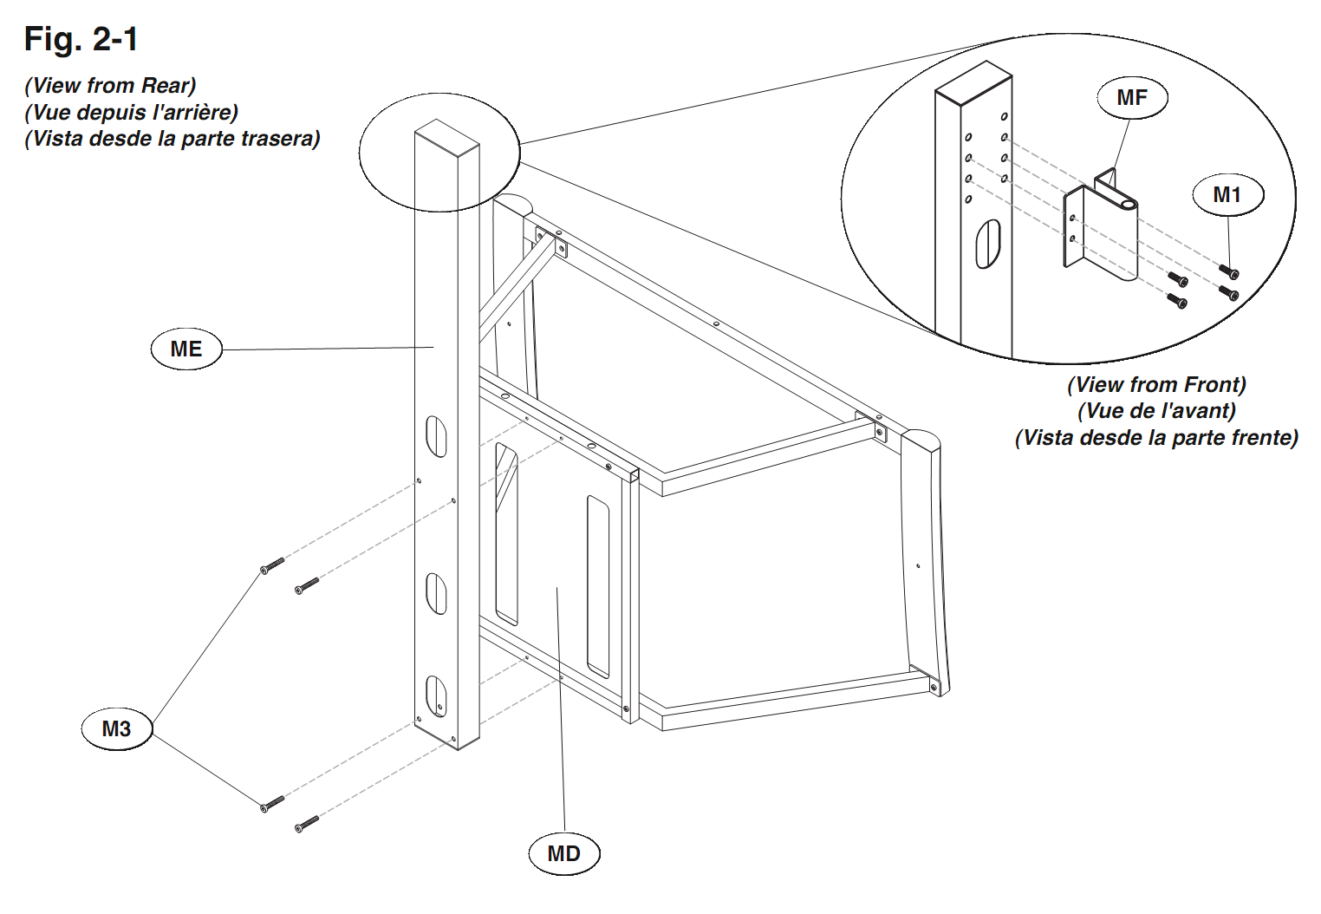
Рис. 2.1
Вид сзади

Вид спереди

2-1. ПРИКРЕПИТЬ поддерживающую опору плоской панели (ME) к задней части рамки CMS® (MD) с применением для этого четырех болтов 65 (M3) и ЗАТЯНУТЬ ДО ОТКАЗА.
2-2. ПРИКРЕПИТЬ монтажную скобу (MF) к передней части поддерживающей опоры плоской панели (ME) четырьмя болтами 15 мм M1).

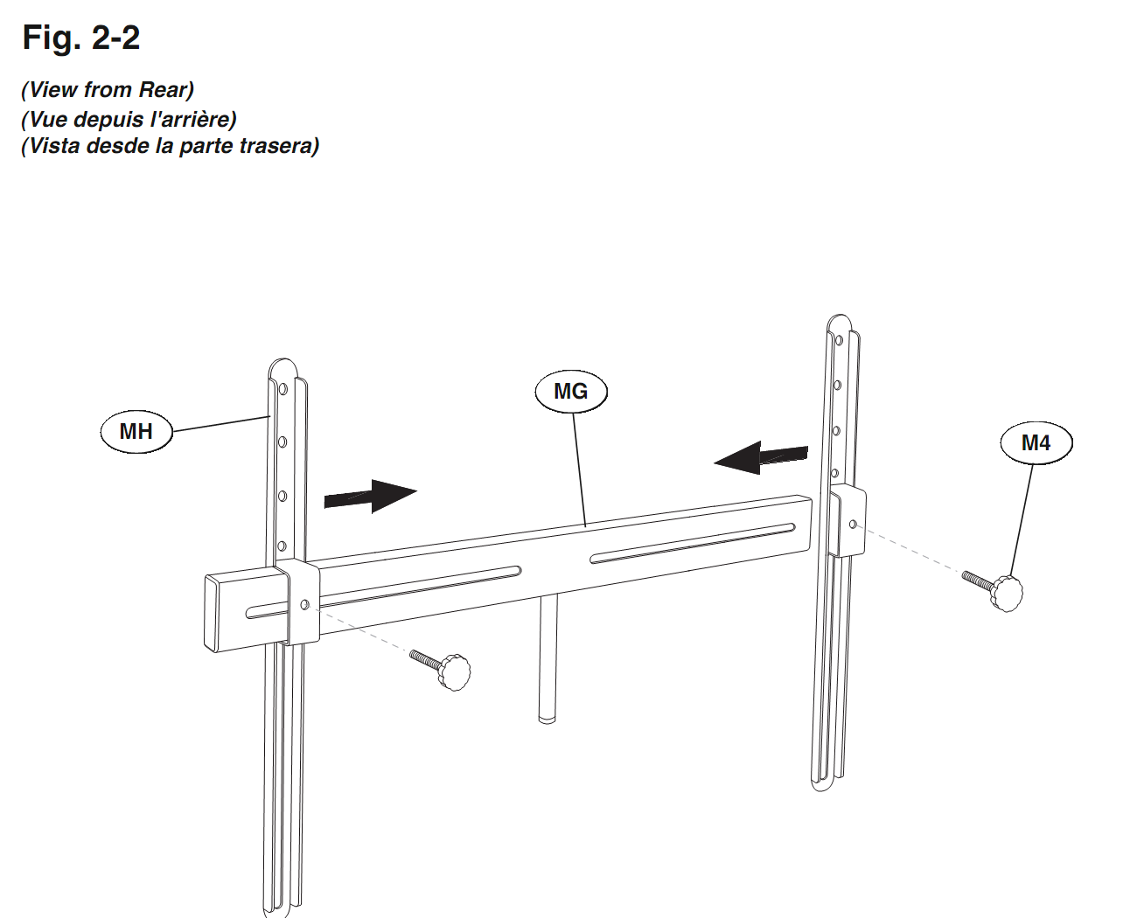
Рис. 2.2
Вид сзади

2-3. НАДВИНУТЬ крепежные планки монитора (MH) на шарнирную рейку (MG) и после этого ВСТАВИТЬ ручки с головкой (M4) через крепежные планки монитора, как показано на рисунке. РУЧКИ ПОКА ПОЛНОСТЬЮ НЕ ЗАТЯГИВАТЬ.

УСТАНОВКА ТЕЛЕВИЗОРА
ПРЕДОСТЕРЕЖЕНИЕ: ТЩАТЕЛЬНО ВЫПОЛНЯЙТЕ ПРОЦЕДУРУ ПРАВИЛЬНОЙ УСТАНОВКИ, ЧТОБЫ ПРЕДОТВРАТИТЬ ПОВРЕЖДЕНИЕ ВАШЕГО ТЕЛЕВИЗОРА И / ИЛИ УСТАНОВОЧНОЙ СИСТЕМЫ BELL®. ПЕРЕД НАМЕРЕНИЕМ ПЕРЕДВИНУТЬ СТЕНД ВСЕГДА СНИМАЙТЕ С НЕГО ТЕЛЕВИЗОР И ДРУГИЕ КОМПОНЕНТЫ.

2-4. ВЫБРАТЬ ВИНТЫ ПРАВИЛЬНОГО РАЗМЕРА. Перед установкой проверьте винты из Вашего крепежного набора, чтобы подобрать правильный размер и длину для Вашего телевизора.
ПРИМЕЧАНИЕ (!): воспользуйтесь вставками, если крепежные планки телевизора (MH) не прилегают плотно к задней стороне телевизора, так например, когда задняя сторона телевизора изогнута, имеет большие выпускные отверстия или же встречаются иные подобные препятствия. Вставки также предоставляют дополнительное пространство для кабелей. Крепежные планки должны прочно прилегать ко вставкам и не должны иметь слабины.

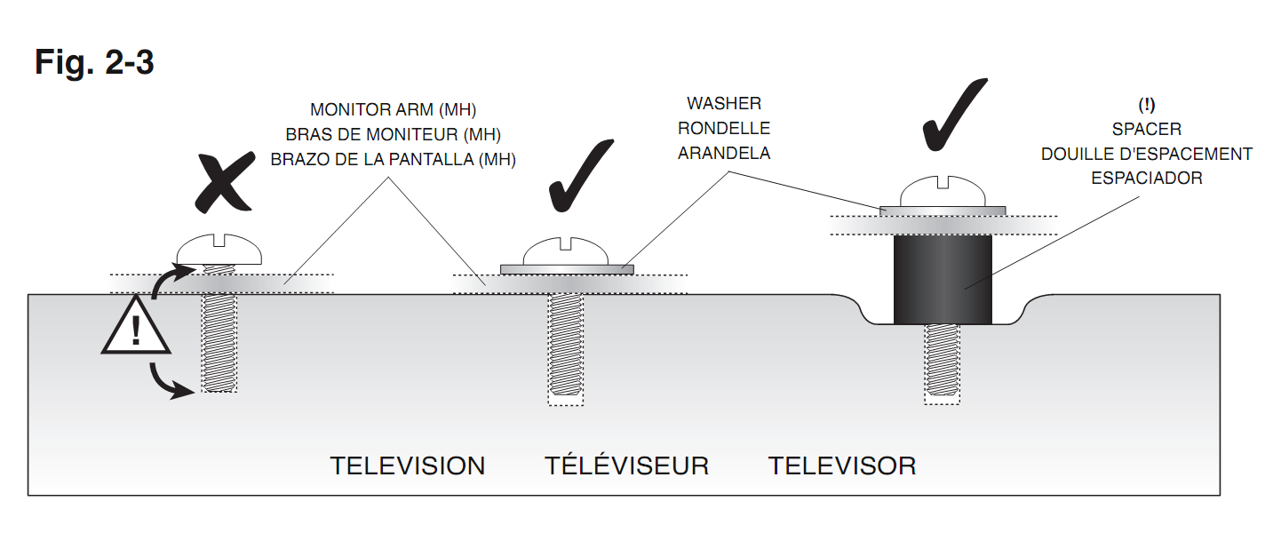
Рис. 2.3

Планка монитора (MH)

Шайба

!
Вставка

ТЕЛЕВИЗОР

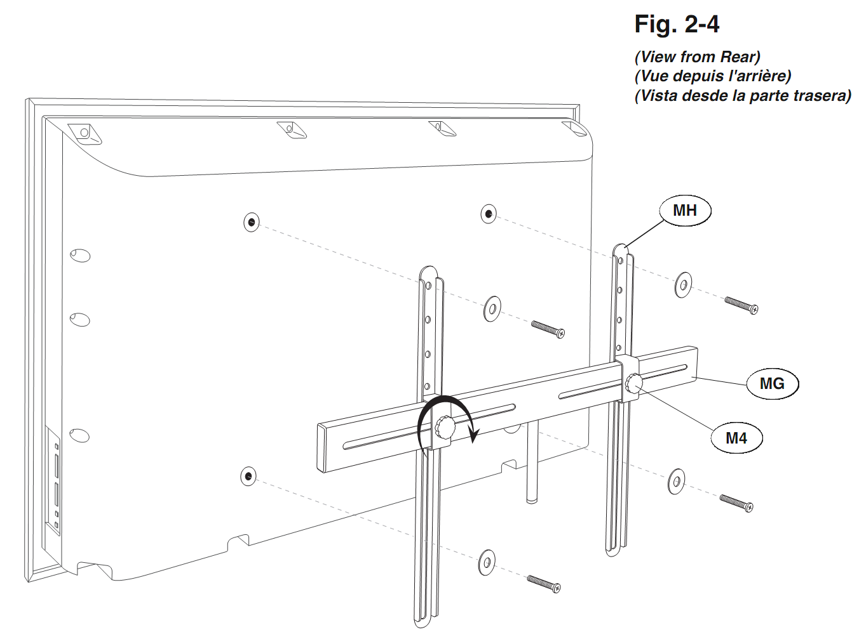
Рис. 2.4

Вид сзади

2-5. Положить телевизор лицевой частью вниз на мягкую, неабразивную поверхность, действую при этом очень осторожно, чтобы не повредить лицевую часть телевизора.
2-6. Прикрепить каждую крепежную рамку телевизора (MH) к задней части телевизора, как это показано на рисунке. Убедиться в том, что каждая шайба установлена между винтом и крепежной планкой. НЕ УСТАНАВЛИВАТЬ ШАЙБЫ МЕЖДУ КРЕПЕЖНЫМИ ПЛАНКАМИ И ТЕЛЕВИЗОРОМ. ВИНТЫ ПОКА ПЛОТНО НЕ ЗАТЯГИВАТЬ.
2-7. Убедиться в том, что шарнирная рейка (MG) и крепежные планки монитора (MH) находятся в одной плоскости и не требуется никакой регулировки. После этого возвратиться к незатянутым болтам и ЗАТЯНУТЬ ВСЕ до отказа.

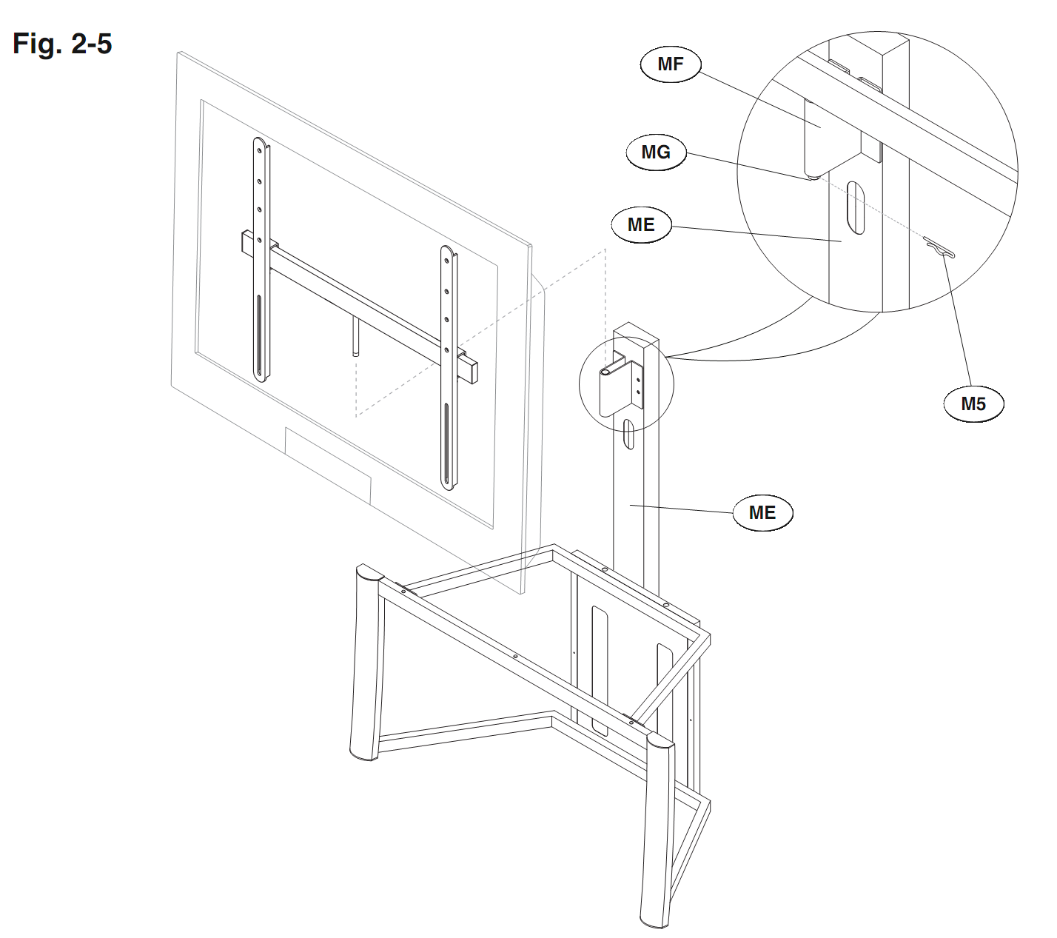
Рис.2-5

2-8. С помощью второго человека осторожно УСТАНОВИТЬ опору шарнирной рейки (MG) вниз в обойму на монтажной скобе (MF) и ЗАКРЕПИТЬ шплинтом (M5), как это показано на рисунке.

ПЕРЕйТИ НА СТРАНИЦУ 17 К УКАЗАНИЯМ ПО УСТАНОВКЕ СТЕКЛЯННОЙ ПОЛКИ.

ОПЦИЯ 3:
Стенд с настенной установкой телевизора
ПРЕДОСТЕРЕЖЕНИЕ: НИКОГДА НЕ ПРЕВЫШАЙТЕ МАКСИМАЛЬНО ДОПУСТИМУЮ НАГРУЗКУ 56,7 КГ.

3-1 Используя дальномер, НАЙТИ точное место, на котором Вы желаете прикрепить настенную установку (MM).  ОТМЕТИТЬ правую и левую стороны, чтобы определить центр каждой шпильки. [РИСУНОК 3-1]  3-2. ИЗМЕРИТЬ расстояние от монтажных отверстий на задней стороне телевизора до верхней и нижней кромки телевизора, чтобы определить действительный центр телевизора, который должен устанавливаться.  Многие изготовители не устанавливают монтажные отверстия с точной центровкой по корпусу телевизора.  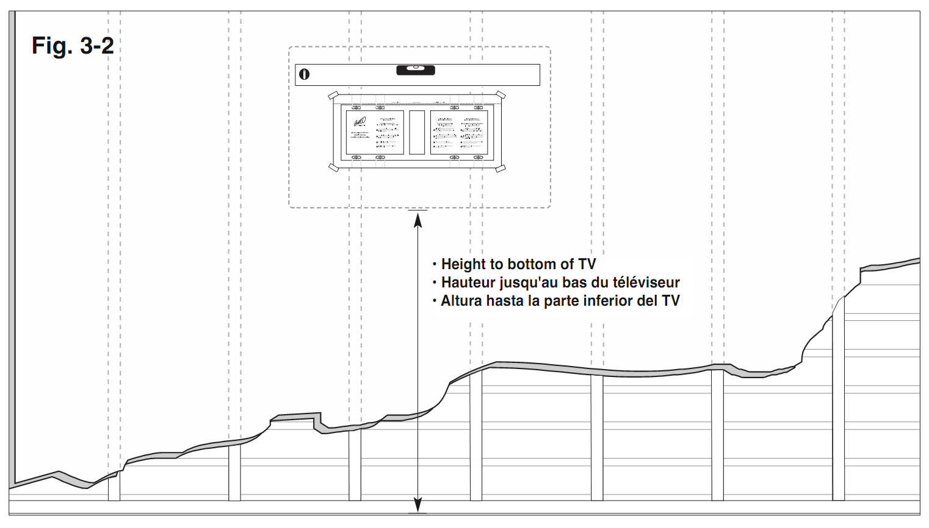  3-3. ОТМЕРИТЬ от пола вверх и сделать маленькие отметки на стене, которые помогут Вам определить действительную высоту установки телевизора. Воспользовавшись уровнем, ОТМЕТИТЬ установочный шаблон с Вашим маркировочным карандашом и и ОТМЕТИТЬ его на месте. См.[РИСУНОК 3-2] | 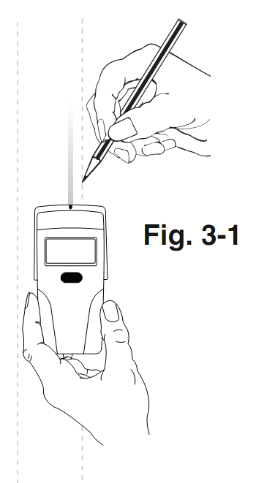  Рис. 3-1
Рис. 3-2

Высота до нижней кромки телевизора

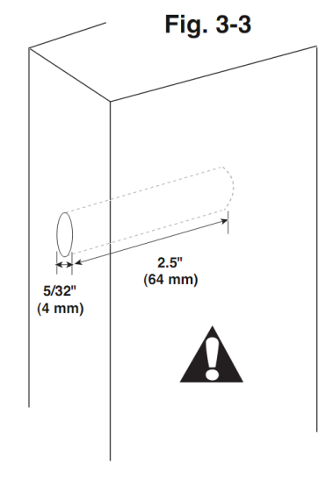
Рис. 3-3

НАСТЕННАЯ УСТАНОВКА В ДЕРЕВО:
3-4. ПРОСВЕРЛИТЬ четыре отверстия глубиной 2,5" (64 мм) с применением сверла размером 5/32" (или 4 мм) в местах “A”, “B”, “C” и “D”, отмеченных на установочном шаблоне.

НАСТЕННАЯ УСТАНОВКА НА ТВЕРДОМ БЕТОНЕ ИЛИ ШЛАКОБЛОКЕ:  3-4. Осторожно ПРОСВЕРЛИТЬ четыре отверстия с применением сверла по бетону размером 5/16" ( 8 мм ) в местах “A”, “B”, “C” и “D”, отмеченных на установочном шаблоне. ПРИМЕЧАНИЕ: КАЖДОЕ ОТВЕРСТИЕ ДОЛЖНО БЫТЬ ГЛУБИНОЙ ПО МЕНЬШЕЙ МЕРЕ 3" (76 мм) [РИСУНОК 3-4]  СВЕРЛИТЬ ОТВЕРСТИЯ НА РАССТОЯНИИ ОТ СОЕДИНЕНИЙ ПО МЕНЬШЕЙ МЕРЕ НА 1" (25,4 мм). | 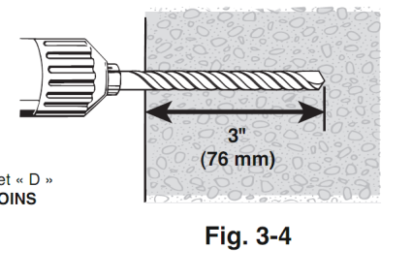  Рис. 3-4

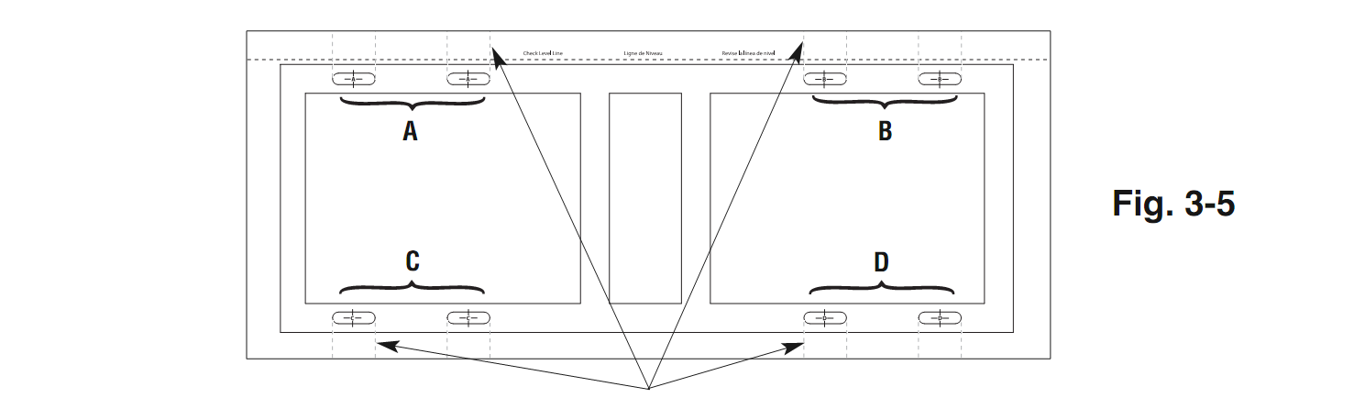

Рис. 3-5

ВОСПОЛЬЗУЙТЕСЬ ЛИНИЯМИ УСТАНОВОЧНОГО ШАБЛОНА ДЛЯ ВЫРАВНИВАНИЯ ШАБЛОНА С МАРКИРОВКОЙ ДЛЯ ШПИЛЕК

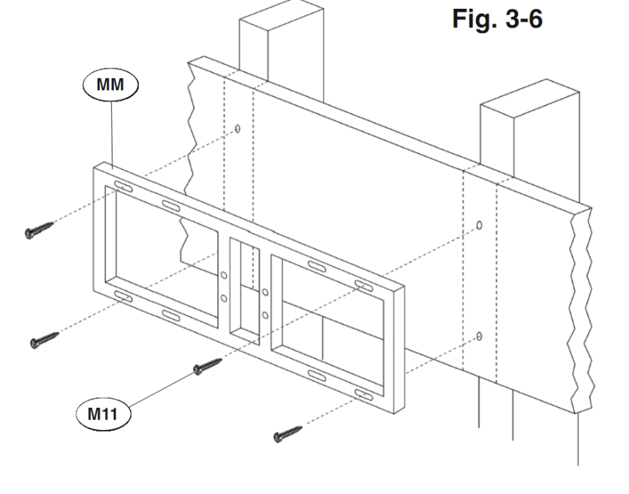
Рис. 3-6

3-5. Удалить установочный шаблон.

3-6. При установке на бетон, ВСТАВИТЬ четыре стенных анкерных винта марки TOGGLER® (M10) в просверленные отверстия [FIGURE 3-8]

3-7. УСТАНОВИТЬ настенную пластину (MM) поверх отверстий и ВВИНТИТЬ приблизительно наполовину шурупы с квадратной головкой под ключ (M11). Воспользоваться УРОВНЕМ, чтобы убедиться в горизонтальном положении настенной пластины и выполнить необходимую подгонку. При правильном расположении ЗАТЯНУТЬ
все шурупы
(НЕ ПЕРЕЗАТЯГИВАТЬ!)

АНКЕРНЫЕ БОЛТЫ марки TOGGLER® ALLIGATOR® для твердых стен запатентованы одним или несколькими патентами США под номерами 5,161,296 и 5,938,385 и их иностранными эквивалентами и 4,752,170. Другие патенты находятся в стадии рассмотрения.
TOGGLER и ALLIGATOR являются зарегистрированными торговыми марками с мировой известностью корпорации «Mechanical Plastics».

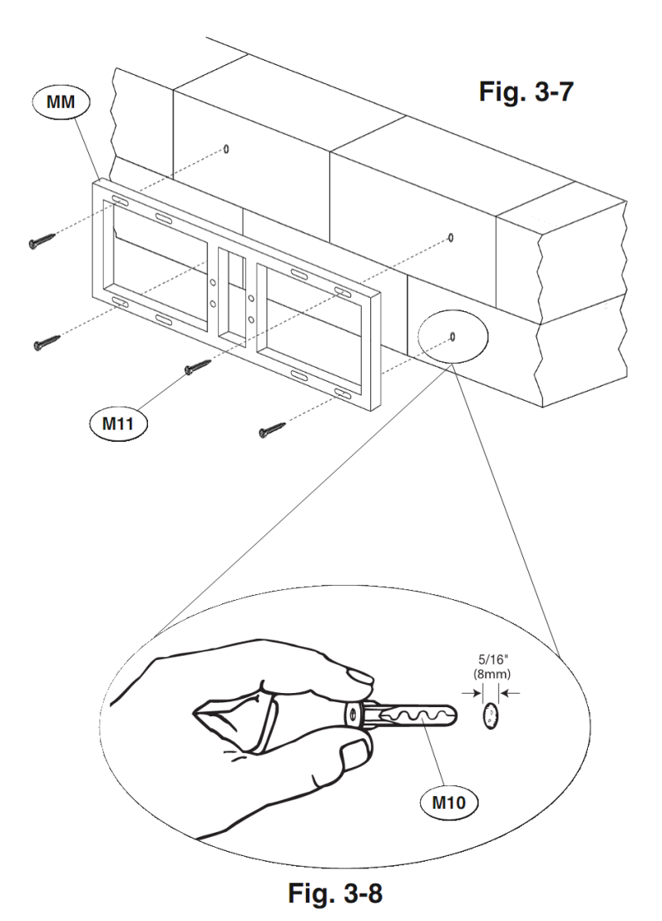
Рис. 3-7

Рис. 3-8

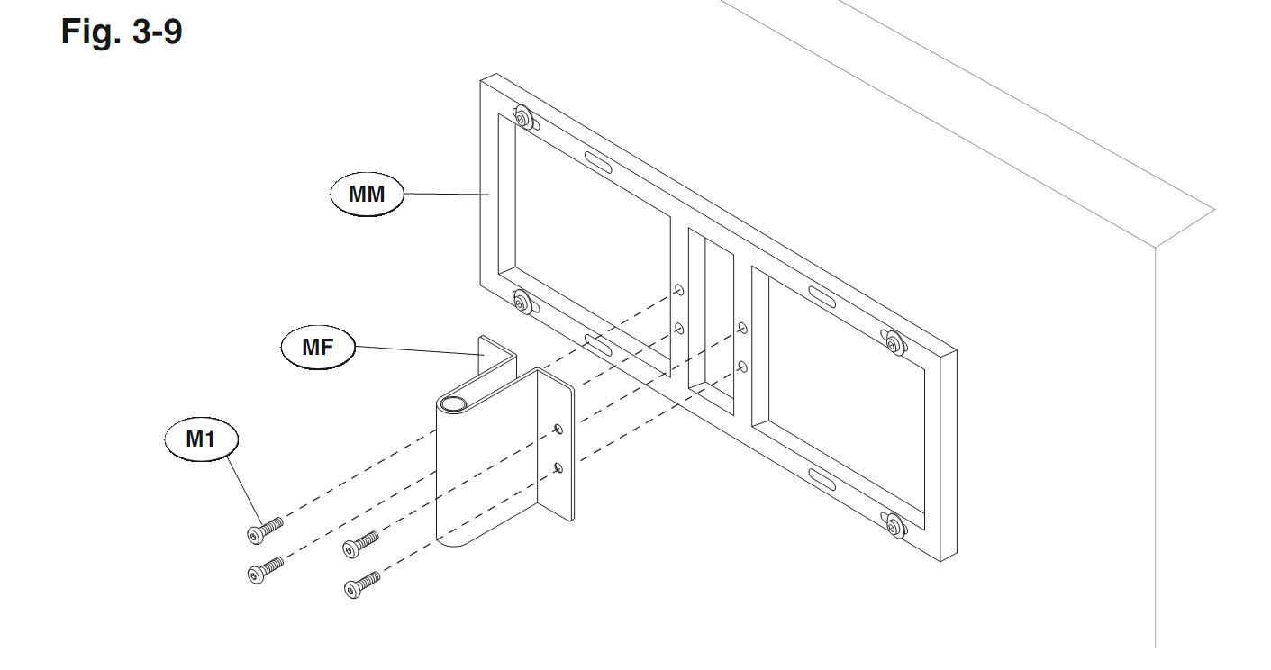
Рис. 3-9

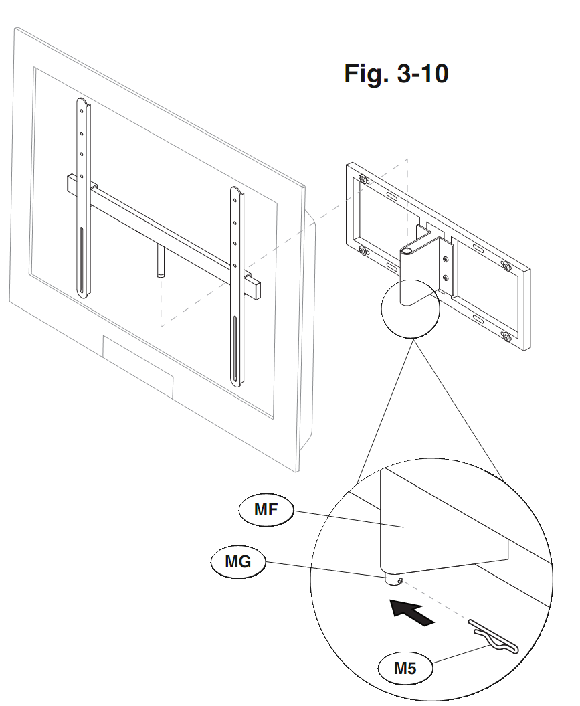
3-8. ПРИКРЕПИТЬ монтажную скобу (MF) к настенной пластине (MM) четырьмя болтами 15 длиной мм (M1). ЗАТЯНУТЬ ДО ОТКАЗА.
Рис. 3-10

3-9. С помощью второго человека аккуратно УСТАНОВИТЬ стержень шарнирной рейки (MG) вниз в обойму в монтажной скобе (MF) и закрепить шплинтом (M5), как показано на рисунке.

УСТАНОВКА СТЕКЛЯННЫХ ПОЛОК
ПРЕДОСТЕРЕЖЕНИЕ: ВСЕГДА СНИМАЙТЕ СТЕКЛЯННЫЕ ПОЛКИ ПЕРЕД УСТАНОВКОЙ/СНЯТИЕМ ВАШЕГО ТЕЛЕВИЗОРА ИЛИ ПЕРЕД НАМЕРЕНИЕМ ПЕРЕДВИНУТЬ СТЕНД
Рис. 4-1

Регулировочные подкладки под стекло. Отрегулировать поворотом.

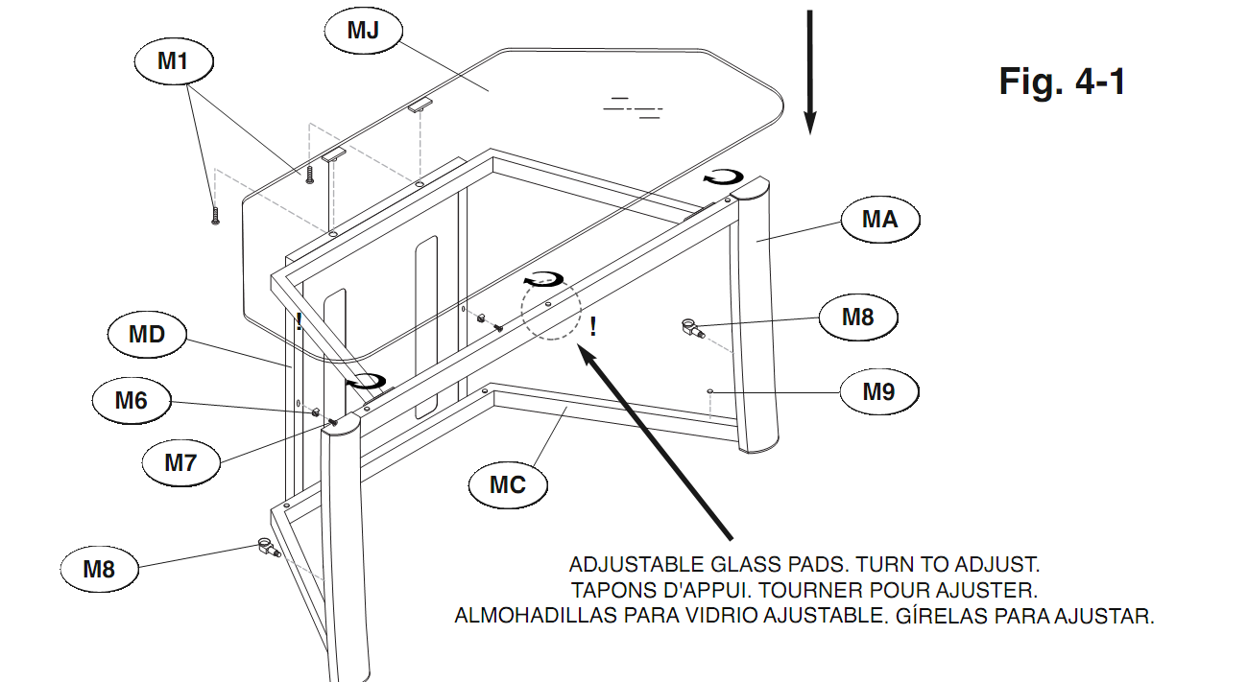

4-1. ОСТОРОЖНО УСТАНОВИТЬ верхнюю полку (MJ) на опорную рейку верхней полки и ВСТАВИТЬ серебряные четырехугольные вставки в отверстия наверху рамки CMS® (MD).
ЗАКРЕПИТЬ серебряные вставки СНИЗУ сзади рамки CMS® двумя болтами по 15 мм (M1). НЕ ПЕРЕЗАТЯГИВАТЬ.
ПРИМЕЧАНИЕ (!): Предусмотрено три регулировочные подкладки под стекло, находящиеся на верхней кромке опорной рамки верхней полки. Для подгонки эти подкладки следует ВРАЩАТЬ.
ПЕРЕД ТЕМ, КАК УСТАНОВИТЬ НА ПОЛКУ АППАРАТУРУ, УБЕДИТЬСЯ В ТОМ, ЧТО ПОЛКА ВЫРОВНЕНА ПО ГОРИЗОНТАЛИ И ПРАВИЛЬНО ОПИРАЕТСЯ.
4-2. ВВИНТИТЬ фиксаторы опоры полки (M8) в предусмотренные для них отверстия внизу передней рамы (MA). ПРИМЕЧАНИЕ: Перед тем, как устанавливать стеклянную полку, убедиться в том, что мягкие подкладки под стекло на фиксаторах опоры полки (M8) направлены ВВЕРХ.
4-3. УСТАНОВИТЬ четыре подкладки 4 мм под стекло (M9) на опорную раму нижней полки (MC), как это показано на рисунке 4-1.
4-4. ПРИКРЕПИТЬ мелкими винтами задние опорные скобы средней полки (M6) к передней части панели CMS® (MD), как это показано на рисунке.

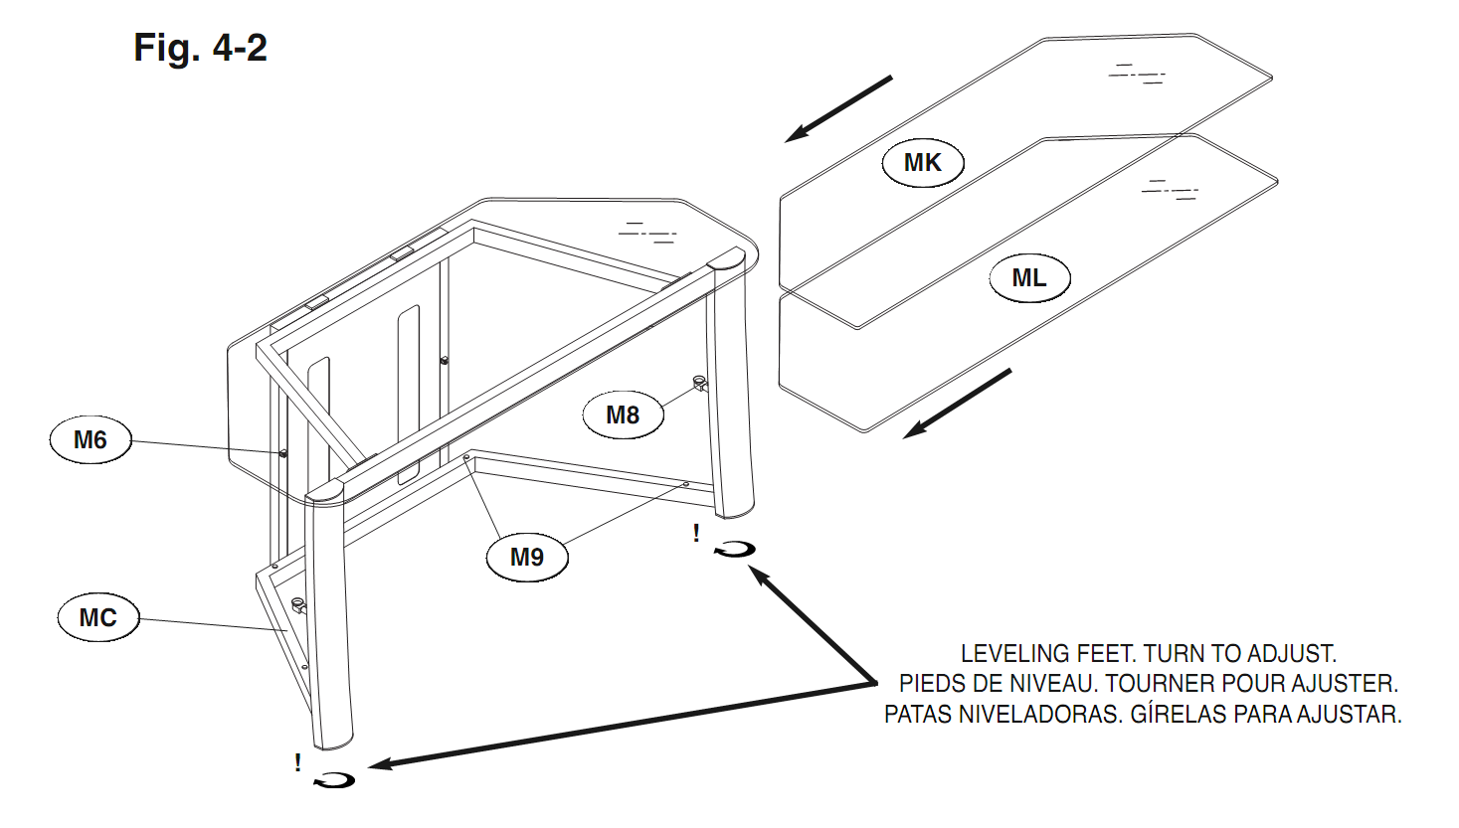
Рис. 4-2

Выравнивающие ножки.
Для регулировки вращать

4-2. Действуя со стороны, ОСТОРОЖНО НАКЛОНИТЬ ПОД УГЛОМ и ВДВИНУТЬ среднюю полку (MK) на её место, как это показано на рисунке сверху. Убедиться в том, что средняя стеклянная полка находится в горизонтальном положении и прочно лежит на фиксаторах опоры полки (M8) и в задних опорных скобах средней полки (M6).
4-3. Действуя со стороны, ОСТОРОЖНО НАКЛОНИТЬ ПОД УГЛОМ и ВДВИНУТЬ нижнюю полку (ML) на её место, как это показано на рисунке сверху. Убедиться в том, что нижняя стеклянная полка находится в горизонтальном положении и прочно лежит на 2 мм подкладках под стекло (M9), находящихся вдоль по опорной раме нижней полки (MC).
ПРИМЕЧАНИЕ (!): Предусмотрены регулируемые по горизонтали ножки, находящиеся под передней правой и передней левой ножками. Вращать эти ножки для точной установки. ПЕРЕД УСТАНОВКОЙ НА СТЕНД КОМПОНЕНТОВ АППАРАТУРЫ ВСЕГДА УБЕЖДАЙТЕСЬ В ТОМ, ЧТО СТЕНД И ВСЕ ПОЛКИ НАХОДЯТСЯ В ГОРИЗОНТАЛЬНОМ ПОЛОЖЕНИИ И ПРАВИЛЬНО ОПИРАЮТСЯ.

